Нормальные роды. Показания к кесареву сечению. Подготовка к родам. Обезболивание родов. Партнерские роды. Период лактации.
Нормальные роды - своевременные роды одним плодом, начавшиеся спонтанно, с низким риском акушерских осложнений к началу родов и прошедшие без осложнений, при которых ребенок родился самопроизвольно в головном предлежании, после которых родильница и новорожденный находятся в удовлетворительном состоянии.
По данным Всемирной организации здравоохранения (ВОЗ) ежегодно по всему миру происходит почти 140 млн. родов, и большинство из них имеет низкий риск осложнений для матери и ребенка.
Роды одноплодные, родоразрешение путем кесарева сечения (КС) – это способ родоразрешения, при котором рождение ребенка происходит посредством хирургического вмешательства с рассечением стенки беременной матки, извлечением плода, последа и последующим восстановлением целостности матки.
В последние годы в России, как и во всем мире, идет интенсивное развитие перинатального акушерства. Основной принцип перинатального акушерства заключается в обеспечении здоровья матери, плода и новорожденного, что в ряде случаев требует быстрого и бережного родоразрешения. В последние десятилетия именно КС стало инструментом, позволяющим сохранить здоровье и матери, и ребенку.
Показания к КС могут быть плановые как во время беременности (чаще), так и в начале родовой деятельности, а также экстренные как во время беременности, так и во время родов.
Кесарево сечение – искусственный процесс родоразрешения. Операция не представляется сложной, если вы в руках профессионального врача. Кесарево сечение может быть назначено при многоплодной беременности, при «неправильном» предлежании плода, при некоторых заболеваниях матери и в других ситуациях. Случается так, что кесарево сечение назначается в срочном порядке, когда родовая деятельность «пошла не по плану».
В наше время операция не является опасной или сложной, бояться не стоит. Необходимо помнить, что после кесарева сечения процесс восстановления идет несколько дольше, чем после естественных родов. Обо всех ограничениях вам расскажет вам лечащий врач, так как все индивидуально.
Если вам предстоит кесарево сечение, не стоит паниковать и расстраиваться, обзаведитесь помощником, который будет помогать вам на первых порах, когда вам будет физически тяжело.
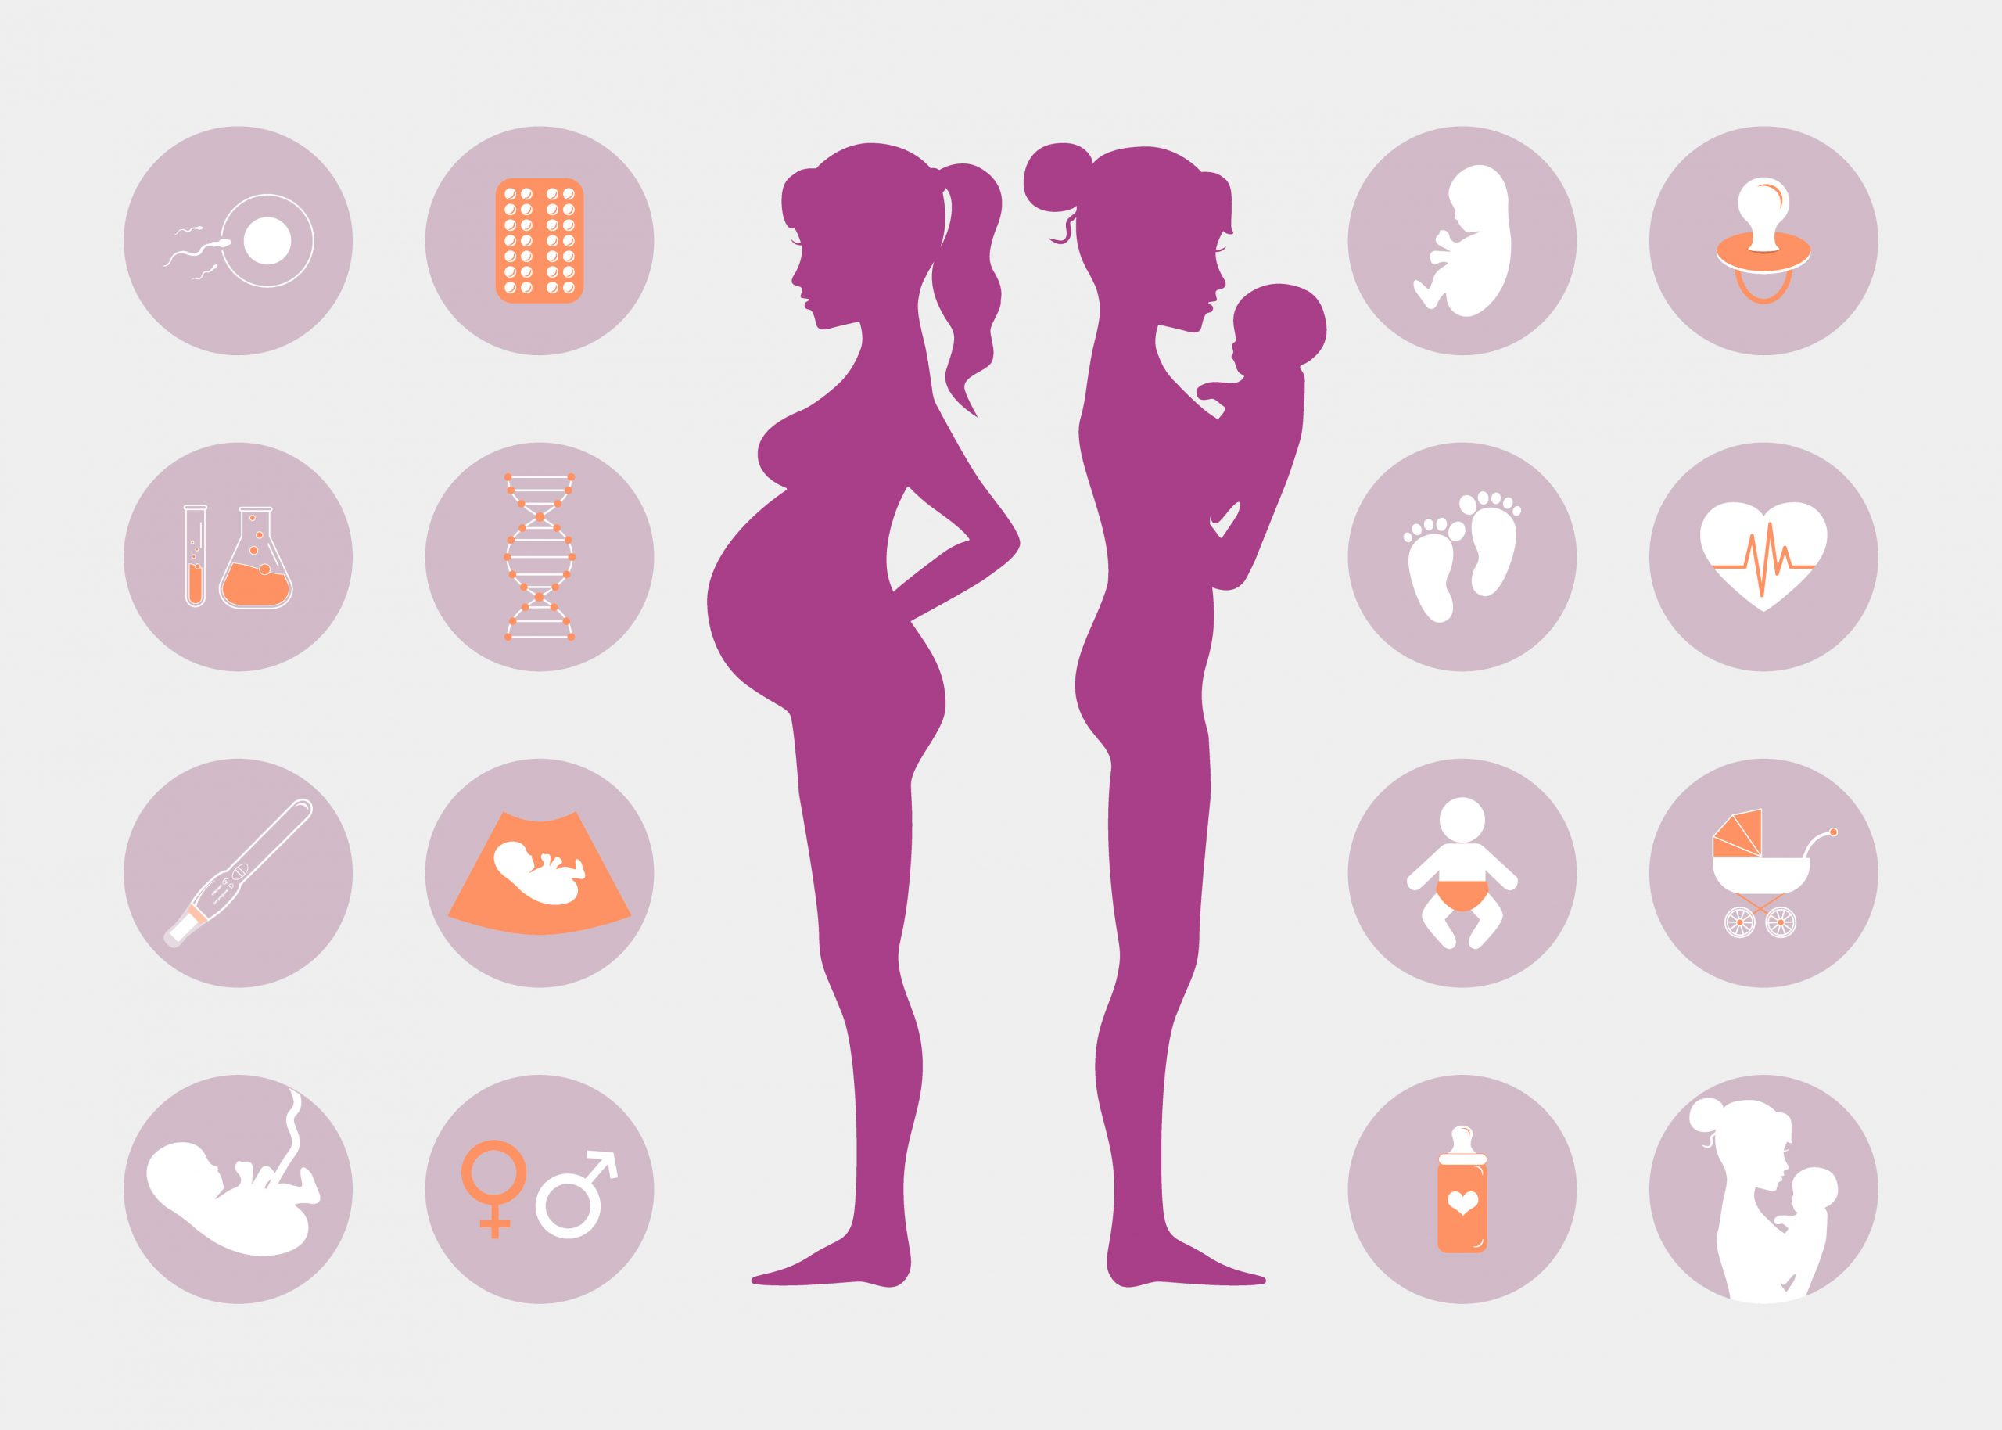
Подготовка к родам – это ответственный момент, который требует большого внимания от будущей мамы к своему организму. Подготовка к родам повышает удовлетворенность пациентки родами, даже если развиваются осложнения и необходимы медицинские вмешательства.

МОРАЛЬНАЯ ГОТОВНОСТЬ
Психологическая подготовка к родам – важный этап, от которого зависит весь процесс рождения ребенка и ваше моральное состояние. Чтобы вас не охватила паника, нужно заранее готовиться к родам, настраиваться на позитивные мысли.
У большинства женщин перед родами повышается тревожность, возникают различные страхи: боль, роды «не по сценарию», ошибка врачей, последствия и т.д. Чтобы избежать подобного негатива, нужно более детально изучить процесс родов и найти гармонию со своим телом. Что нужно, чтобы морально подготовиться к родам?
- Общение с другими беременными, обмен опытом;
- чтение достоверной литературы (книги и пособия, написанные квалифицированными врачами);
- психолог (при необходимости, если женщине сложно настроиться самостоятельно);
- поддержка близких людей;
- ежедневные прогулки (свежий воздух способствует положительным эмоциям, успокаивает и расслабляет);
- консультация с врачом (многие женщины боятся задавать вопросы специалистам, но в этом нет ничего страшного, необходимо консультироваться по каждому интересующему вопросу);
- некоторым женщинам помогает медитация или спокойная расслабляющая музыка;
- полноценный сон;
- занятие любимым делом (от негативных мыслей отвлекает любимое хобби);
- ограждение себя от стрессовых и неприятных ситуаций.

ФИЗИЧЕСКАЯ ГОТОВНОСТЬ
Физическая подготовка должна длиться всю беременность, хорошая форма облегчает процесс рождения малыша и помогает вам быстрее восстановиться. Если до беременности вы активно занимались спортом, бросать его не стоит, необходимо лишь снизить нагрузку и ее интенсивность, заниматься только с разрешения врача и под контролем специалиста.
Физическая подготовка включает в себя следующие занятия:
- ежедневные прогулки;
- плавание:
- дыхательные упражнения (правильное дыхание помогает легче перенести схватки и правильно распределить силы);
- упражнения Кегеля (тренировка мышц промежностей);
- укрепление мышц спины;
- растяжка;
- закаливание (с разрешения врача);
- массаж.

ПОЛЕЗНЫЕ СОВЕТЫ
- Все необходимые вещи и принадлежности для себя и малыша готовьте заранее;
- вовремя посещайте врача и сдавайте все необходимые анализы;
- только положительные эмоции;
- позаботьтесь о своем психологическом и физическом комфорте;
- самостоятельно выбирайте роддом или врача;
- следите за питанием и не набирайте лишний вес;
- лучше заранее приехать в роддом;
- храните все документы в одном месте;
- избавляйтесь от мыслей о том, что роды – это боль и страдание.

Обезболивание родов
До 25–30 % женщин характеризуют родовую боль как сильную, чрезмерную, и, соответственно, боль может нанести вред и организму матери, и плоду, и новорожденному.
Обезболивания родов руководствовается Федеральным законом Российской Федерации от 21 ноября 2011 г. № 323-ФЗ «Об основах охраны здоровья граждан в Российской Федерации»: «Статья 19. Право на медицинскую помощь: 5. Пациент имеет право на:… 4) облегчение боли, связанной с заболеванием и (или) медицинским вмешательством, доступными методами и лекарственными препаратами».
При выборе метода обезболивания родов необходимо знать проводящие пути боли у беременных женщин.
Регионарная анестезия эффективнее всех других методов обезболивания родов и должна быть всегда доступна в учреждениях родовспоможения любого уровня.
Необходимость обезболивания является достаточным показанием для применения эпидуральной анальгезии. Однако необходимо ориентироваться и на общепринятые показания и противопоказания для регионарных методов обезболивания родов.
Решение о возможности обезболивания родов методами регионарной анестезии, а в дальнейшем и тактика проведения на всех этапах родов определяется только совместно акушером-гинекологом и анестезиологом-реаниматологом с учетом всех факторов риска, особенностей течения родов и состояния плода.
Для обезболивания родов могут использоваться различные методы регионарной анестезии/анальгезии.
В настоящее время при проведении регионарной анестезии в акушерстве применяются только три основных местных анестетика (лидокаин, бупивакаин и ропивакаин). Современные местные анестетики не обладают токсическим или другим неблагоприятным влиянием на состояние плода и новорожденного (подобные эффекты описаны только в отношении кокаина).

Партнерские роды
Партнерские роды – это когда в родильном зале вместе роженицей и медперсоналом находится еще и близкий для будущей мамочки человек.
Стоит сказать, что это необязательно должен быть муж, присутствовать при появлении на свет нового человека могут и родители женщины, и другие близкие родственники. Кроме того, по предварительной договоренности это может быть и профессиональная доула, и даже подруга.
Партнер может:
- помочь заполнить документы
- отвлечь от тревожных мыслей
- принести воды
- сделать массаж
- дать ощущение защищенности и многое другое
То есть, в первой фазе родов близкий человек находится в дородовой палате вместе с роженицей, затем приходит с ней в родильное отделение, и в течение всего процесса находится у изголовья женщины.

Плюсы партнерских родов:
- всестороння поддержка роженицы
- польза для иммунитета новорожденного (знакомство с семейной микрофлорой)
- помощь роженице в принятии взвешенных решений во время родов
- возможность сделать уникальные кадры первых секунд жизни младенца
- незабываемые эмоции на всю жизнь

Минусы партнерских родов:
- Возможная психологическая зажатость роженицы из-за присутствия партнера, нежелание выглядеть плохо в его глазах. Такое поведение может только навредить и матери, и малышу. Поэтому если нет всецелого доверия, то лучше отказаться от идеи совместных родов.
- Неуравновешенный и импульсивный партнер на родах – это вред. Он своим поведением будет мешать работе врачей, и отвлекать роженицу от процесса.

Подготовка к партнерским родам
Подготовка к партнерским родам должна начаться задолго до предполагаемой даты. Возможно, даже немного раньше момента принятия решения об этом. Изучите детально информацию, посмотрите совместно с партнером видео о родах, пройдите курсы подготовки. Все это даст вам возможность принять более взвешенное решение.
После того, как теория пройдена, приступайте к практике:
- Научитесь правильно дышать при родах вместе с беременной. Она от стресса, скорее всего, забудет этот важный навык, вы сможете подсказать.
- Научитесь делать расслабляющий массаж. Или же изучите альтернативные практики предродового релакса: танцы, медитация, мантр и прочее.
Помимо этого, нужно ближе к предполагаемой дате родов сдать ряд анализов, чтобы подтвердить отсутствие инфекционных заболеваний у партнера:
- флюорография
- анализ крови на гепатиты различных групп, сифилис и ВИЧ
- обследование на стафилококк
- ПЦР-тест на ковид
После этого нужно получить справку о своевременной вакцинации от кори и заключение от терапевта об общем состоянии здоровья исходя из анализов. Сильно загодя анализы сдавать не стоит, их результаты должны быть свежими. Уточните заранее требования к сдаче анализов в выбранном роддоме.

Грудное вскармливание (ГВ) – важнейшее условие для нормального развития новорожденного. Ведь молоко – это полноценная пища для малыша, развивающая иммунитет. Кроме того, в моменты кормления грудью происходит эмоциональное и физическое общение мамы и ребенка.
Период лактации – это период, когда у женщины молочной железой вырабатывается грудное молоко для кормления новорожденного младенца.
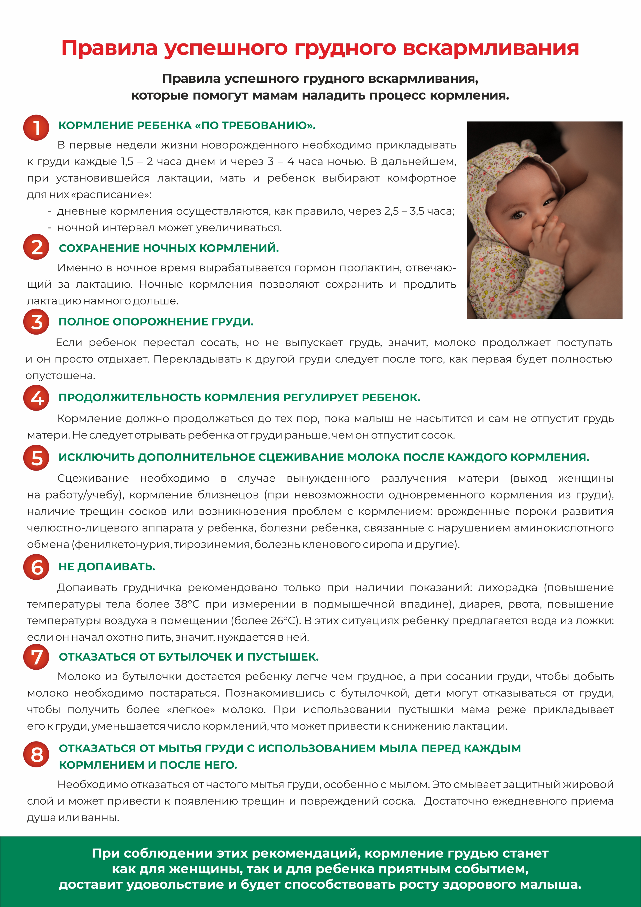
Процесс происходит под действием двух важнейших гормонов – окситоцина, который вызывает родовые схватки, и пролактина, который активно вырабатывается при сосании груди у родившей женщины. На производство этих двух гормонов влияет гипофиз – область головного мозга, активно участвующая в метаболических процессах. Как только в крови увеличивается концентрация пролактина, запускается процесс лактации. Клетки молочной железы начинают вырабатывать молоко.

Когда устанавливается лактация?
Через несколько часов после родов под действием окситоцина начинает вырабатываться молозиво.
На четвертые сутки появляется "переходное молоко". Оно не такое густое и жирное, как молозиво. Но ценность его для здоровья ребенка аналогична.
На третьей неделе после родов появляется "зрелое молоко".
Что еще важно? В начале кормления ребенок сосет переднее молоко – первую порцию. Оно менее калорийное. В последующих порциях содержание жиров выше, ребенок быстро наедается. Сразу после родов в молоке много жиров, а с 5-6 месяцев жиров меньше. В грудном молоке примерно 1% белков, незаменимых аминокислот, легко усваиваемых организмом новорожденного. Углеводов в нем примерно 7%. Главный из них – лактоза, которая отвечает за формирование здоровой микрофлоры кишечника. А еще в грудном молоке лейкоциты, которые уничтожают патогенную флору в пищеварительном тракте, витамины, микроэлементы, необходимые для развития малыша, его адаптации к условиям окружающего мира.

Причины снижения лактации
Причины снижения лактации разнообразны. Среди факторов, которые могут отрицательно сказаться на процессе выработки молока, врачи выделяют следующие:
- Стресс, депрессия. Если мать испытывает физическую и психологическую усталость, нервничает и не высыпается, лактация снижается.
- Полноценный сон – важное условие для успешного грудного вскармливания. Во сне активизируется процесс выработки гормона пролактина, который, в свою очередь, стимулирует выработку молока.
- Лактация снижается, если по какой-то причине, к примеру, из-за опасения, что ребенку не хватает молока, женщина необоснованно вводит докорм – искусственную смесь. Это может вызвать снижение аппетита у малыша, сократить число кормлений. А это становится причиной снижения выработки молока.
- Кормление новорожденного по графику, а не по требованию приводит к снижению лактации.

Какие продукты повышают лактацию: что кушать?
Еда должна быть простой и питательной. Обязательно в рационе кормящей мамы должны присутствовать нежирные сорта мяса, кисломолочные продукты, яйца. Хорошо стимулируют выделение молока горячие овощные и мясные супы. Они полезны и должны присутствовать в диете женщины ежедневно. Питание должно в целом быть разнообразным. Важно соблюдать рацион питья. Нужно пить теплый некрепкий чай, компот.

Что нельзя есть при лактации?
Важно помнить, что все продукты, которые ест мама, формируют состав грудного молока. Откажитесь от всего, что может быть потенциально опасным для малыша. В первые месяцы кормления ребенка грудью не рекомендовано употребление блюд и продуктов, способных вызвать повышенное газообразование – капусты, фасоли, черного хлеба. Нельзя есть цитрусовые и шоколад, так как это может стать причиной аллергии у малыша. Откажитесь от алкоголя и курения.

Как правильно выйти из лактации?
Когда принято решение о прекращении ГВ, необходимо правильно завершить процесс. Резкое прекращение лактации может вызвать застой молока. Начнется мастит, закупорка млечных протоков у женщины. Для ребенка внезапная перемена рациона может негативно отразиться на состоянии пищеварительной системы. Также ребенок может испытывать сильный психологический стресс.
Избежать таких последствий поможет помощь специалиста. Врач расскажет весь алгоритм, способы, следуя которым выйти из лактации будет безопасно для мамы и малыша.

